Роль кроссвордов и ребусов в изучении английского языка.

Изучение иностранного языка – процесс нелегкий, требующий огромных усилий, времени и отдачи со стороны обучающегося, поэтому очень часто первоначальный интерес и желание его изучать могут исчезнуть, особенно у детей. Поэтому преподавателю нужно постоянно искать способы и всевозможные средства, чтобы этот интерес поддержать.
Несомненно, использование игровых технологий на уроке имеет огромное значение в процессе обучения ребенка английскому языку. Одним из вариантов игры на уроке является кроссворд. Решение красочных, иллюстрированных кроссвордов или ребусов не оставит безразличным ребенка и сможет заинтересовать его. Кроссворды помогут разнообразить урок, сделать более эффективным и привлекательным для ребенка. Кроме того, в случае успешного разгадывания, у ребенка повышается самооценка, появляется желание продолжать.
В современной методике обучение лексике организовано путем овладения словом в контексте, а не только заучиванием списка слов. Для начала необходимо ознакомить учащихся с грамматикой, применяя уже известную лексику, а затем расширить лексический запас с опорой на эти грамматические модели. Эту задачу так же можно решить используя на уроке кроссворды и ребусы.
Разгадывая кроссворды и ребусы, учащиеся укрепляют свою память, идет активизация мыслительной деятельности. Систематическое использование кроссвордов и ребусов способствует обогащению лексического запаса учащихся. Если же кроссворд разгадан, у учащегося повышается самооценка. Применение технологии кроссворда помогает в развитие таких основных качеств креативности, как беглость, гибкость и оригинальность мысли, интеллектуальная самостоятельность учащихся.
Итак, занятия с разгадыванием кроссвордов очень полезны, т.к. с их помощью можно закреплять учебный материал, значительно пополнить словарный запас, отработать навыки правописания иностранных слов.
Кроме того, кроссворды на уроке – это актуализация и закрепление знаний, привлечение внимания к материалу, интеллектуальная зарядка в занимательной форме, они тренируют зрительную память и активизируют мыслительную деятельность ребенка. Учащимся нравится решать кроссворды, потому что кроссворд это познание мира через догадки, это самостоятельный поиск на вопросы, это заряд оптимизма после решения или стремление продолжить решение дальше, даже если не все удалось с первого раза.
Я совсем недавно увлеклась составлением кроссвордов и ребусов и их применение на уроках английского языка уже стало приносить свои плоды. Вот несколько вариантов кроссвордов и ребусов, которые я использую на своих уроках.

Crossword 1
1. |  | 2. |  |  | 3. |  | 4. |  |  | 5.
6. |  |  |  |  |  |  | 7. |  |  |  |  |  | 8. |  | 9.
 |  |  |  |  |  |  |  |  |  |  | 10. | 11.
 |  |  | 12. |  |  |  |  |  | 13.
 | 14.
15. |  |  |  |  | 16.
 |  |  |  |  |  |  |  |  |  | 17.
 | 18. |  |  |  |  |  | 19. |  |  |  |  |  |  | 20.
 |  |  |  |  |  |  |  |  | 21.
 |  |  |  |  | 22.
23. |  |  |  |  |  |  |  |  | 24. |  | 25. |  | 26. |  | 27.
 |  |  |  |  |  | 28. |  |  |  | 29.
 | 30. | 31. |  | 32.
33. |  |  |  |  |  | 34. |  | 35. |  |  |  |  | 36.
 |  |  |  |  |  |  |  | 37. |  |  | 38.
39.
Clues
ACROSS DOWN
3. That’s my new boyfriend. What’s _______ name? 1. What time ____ she come home?
5. It’s ______ right. 2. There are lots _____ things to do here.
6. Post ____ 3. Can I ______ you?
7. Manchester United is a football ________. 4. Schools ________ at 9 o’clock.
10. This big fish can eat people. 8. What’s the ________ ?
12. You buy food here. 9. an ice ____________
15. 10.
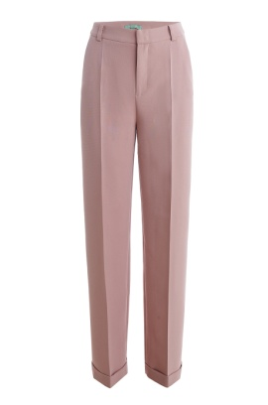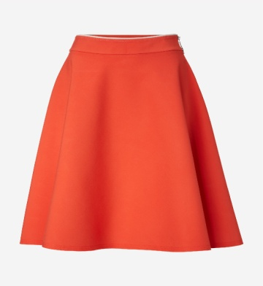

11.Where is Tom? ____’s upstairs.
17. Jonny Depp is a film _____. 12. You buy this on holiday.
18. Where _____ you going? 13. I haven’t got _____ money.
21. Kings and queens, princes and 14. You eat this in the morning.
princesses live here. 16. The opposite of ‘late’
22. What’s _____ address? 17. You can swim or fish here.
23. The opposite of dark hair is_____ hair.
28. 19.

30. How much are ____ badges over there? 20. You do this with your eyes.
37. We aren’t doing ________ at the moment. 24. ____this your pen?
39. not the same 25. Where ___ you live?
26. We’re going to the theatre. Do you
want to join ____?
27. What are you_______?
29. I _____ in bed when I’m ill.
31. 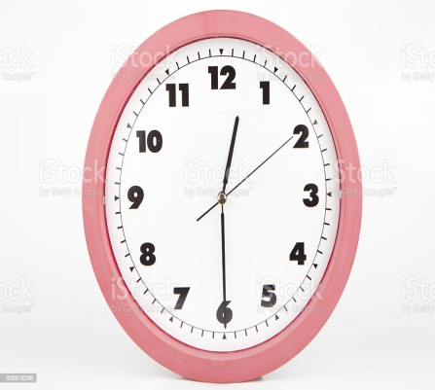
32. There are ____ pupils in the class.
33. the opposite of ‘good’.
34. _____,two,three
35. 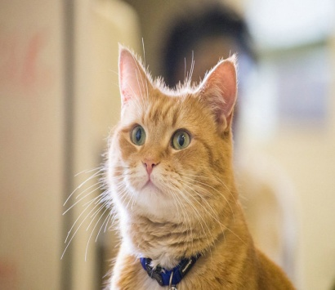
36. Where is Bob? I can’t _____.
38. Let’s go ___ the cinema.

Crossword 2
 |  |  | 1 |  |  |  | 2 |  |  | 3 |  | 4 | 5
 | 6
 | 7 |  |  |  | 8 |  | 9 |  |  |  |  | 10
11 |  |  |  |  |  |  |  |  | 12
 |  |  | 13 |  |  |  | 14
 |  |  |  |  |  |  |  |  |  |  |  | 15 | 16
 | 17 |  |  |  | 18 |  | 19
20 |  |  | 21 |  |  |  |  |  |  |  |  | 22
 |  |  |  |  |  |  | 23 |  |  |  | 24
 |  |  |  |  |  |  |  |  |  |  |  |  | 25
 |  |  |  |  |  |  |  |  |  |  | 26
 | 27 |  |  |  |  |  | 28

Clues
ACROSS DOWN
4. ______ Tuesday 1. Happy _______!
6. Victor and Mary are Kate’s ___________ 2. The opposite of ‘bad’
7. Don’t = Do ____ 3. ____ this your pen?
9. How do you ____ 5. What’s your _______?
10. Don’t ___ silly! 6. _______, ten, eleven
11. This is Bob. ___’s from London. 8. ____ old are you?
13. the opposite of ‘upstairs’ 10. Ann is Sue’s ______ friend.
15. What are you up _____? 11. What colour eyes ____she got?
17. Get out of the ______. 12. Son and ___________
19. 4+4 =? 14. Where is Jane? - ____’s in the room.
20. Geography is a school _________. 16. Please _______ the window.
22. How do you say “hello” ___ French? 17. ________ you like to dance?
23. blue + yellow = _____. 18. The past simple form of ‘become’
26. A Jaguar is a fast ____. 21. Can I have an orange _______, please?
27. Pleased to _____ you. 23. Boy and ______
28. the opposite of ‘small’ 24. Good
25. Where _____ you from?

1. |  |  | 2. |  | 3. |  |  | 4. |  |  | 5. |  | 6. |  | 7.
 |  |  |  |  |  |  |  |  |  | 8.
9. |  |  |  |  |  |  | 10.
 |  |  |  |  |  | 11. |  |  |  |  |  |  | 12. |  | 13.
14. |  | 15. |  | 16. |  |  |  |  | 17. |  | 18.
 |  |  |  | 19.
 |  |  |  |  |  |  |  |  |  |  | 20.
 | 21. |  |  |  |  |  | 22.
 |  |  |  |  |  |  |  |  |  |  |  |  |  | 23.
24. |  |  |  |  | 25. |  | 26. |  |  |  | 27.
 |  | 28. |  |  |  |  |  |  |  |  |  |  | 29.
 |  |  |  |  | 30.
31. |  |  | 32. |  |  |  |  |  |  |  | 33.
 |  | 34. |  |  | 35. |  |  |  | 36.
 | 37. |  |  |  |  |  |  |  |  |  |  |  | 38.
 |  |  |  |  |  |  |  |  | 39.
Revision crossword 3
Clues
Across Down
- ‘I’m’ is the short form of I ___. 1. the eighth month of the year
- the past tense of ‘fight’ 2. A Toyota is a ______ car.
- a young person 3. Wake ____!
- Arthur Conan Doyle was_____ in 1859. 4. Where are they? I can’t find _____.
- It’s spring. The _______ is green. 5. Let’s ____ swimming.
- You can sing very well. 6. What’s on at the cinema? I don’t ___.
- Oh look! There’s Jonny Depp. Do you 7. ____ you like bananas?
like ______? 8. Susan has blond hair and _____ eyes.
- the past form of ‘be’ 10. husband and _______
- the past tense of ‘see’ 13. I need ______ money.
17. When did you go to Moscow? 15. He’s _________ jeans now.
We _______ yesterday. 16. The Lady in Black is a ______.
19. I come ______ at 5 o’clock every day. 17. Would you like to ____ to the club
20. _______ do you live? with us?
21. Britain has a queen, but America has a ____. 18. Her dad usually watches ____on TV.
24. You write with this.
26. the past tense of ‘can’ 22. the opposite of ‘boring’
28. She _____ me a nice birthday present last year. 23. Hurry up! We must leave_____.
29. _____ you see Mary yesterday? 24. He took ____ in that football
30. a small country house competition last week.
31. _____ is short for television 25. first, _____, third…
32. We went to the USA five years ____. 27. Only women and girls wear this.
33. You wear these inside your shoes. 34. I missed the train yesterday,
35. September is the ________ month of the year. because I ____ up late.
37. the past form of ‘find’ 36. ____ do you do.
38. I’m sorry. It’s all ___ fault.
39. Where _____ you born?

VERBSSQUARES

Find 20 more irregular past tenses.

S | L | A | S | Y | D | F | L | E | W | B | S | O | N
Z | W | C | R | C | A | K | B | R | O | U | G | H | T
B | C | A | U | G | H | T | O | J | K | M | K | N | R
Q | H | P | M | G | N | T | I | M | E | J | S | A | W
X | T | F | O | U | N | D | M | C | U | L | L | I | Q
Y | F | E | U | E | X | L | P | Q | P | T | O | O | K
F | S | W | W | H | T | D | L | E | F | T | Z | D | A
B | A | Z | K | D | E | H | E | K | Y | G | M | I | N
C | I | F | O | M | P | X | R | P | S | M | J | D | H
W | D | A | A | W | H | T | Z | E | R | A | Q | F | R
J | V | C | V | I | G | A | V | E | W | D | G | E | U
B | E | R | D | I | X | S | H | W | T | E | F | L | T
B | D | A | U | Y | B | H | A | C | C | O | U | L | D
C | V | N | C | A | M | E | D | E | U | A | O | G | V

Find 10 more places.

R | I | S | L | A | N | D | I | D | R | T | P
F | C | Q | P | F | M | E | P | Q | E | C | O
B | O | S | S | H | O | P | R | K | S | D | S
H | O | R | A | H | A | E | R | Y | T | S | T
S | G | C | E | R | J | A | F | T | A | D | O
B | A | J | G | S | M | G | X | B | U | B | F
H | T | P | V | R | T | V | W | O | R | W | F
K | A | B | E | A | C | H | T | N | A | N | I
I | L | P | K | N | J | I | M | X | N | A | C
I | U | L | C | Y | Z | L | L | O | T | Q | E
S | K | M | V | I | L | L | A | G | E | F | V
C | I | N | E | M | A | U | E | M | S | E | A

Unravel the pictogram.
Write the first letters of the products in these pictures. And then you’ll read the sentence.
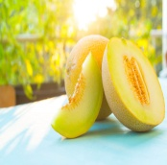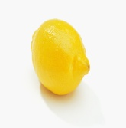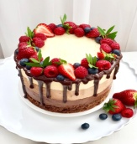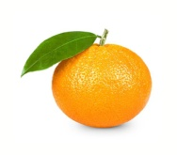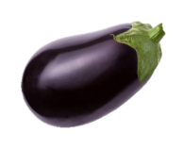

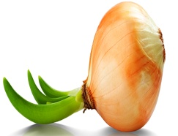

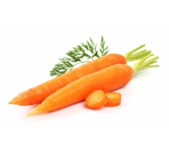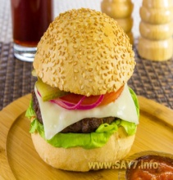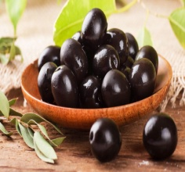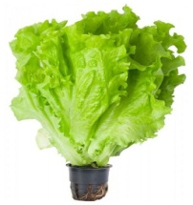

( Welcome to school!)
KEYS:

Crossword 1.
Across: Down:
3.his 1.does
5.all 2.of
6.office 3.help
7.team 4.starts
10.shark 8.matter
12.supermarket 9.skater
15.trousers 10.skirt
17.star 11.he
18.are 12.souvenir
21.castle 13.any
22.your 14.breakfast
23.fair 16.early
28.scissors 17.sea
30.these 19.church
37.anything 20.see
39.different 24.is
25.do
26.us
27.doing
29.stay
31.half
32.some
33.bad
34.one
35.cat
36.him
38.to

Crossword 2.
Across: Down:
4. on 1. birthday
6. neighbours 2. good
7. not 3. is
9. do 5. name
10. be 6. nine
11. he 8. how
13. downstairs 10. best
15. to 11. has
17. way 12. daughter
19. eight 14. she
20. subject 16. open
22. in 17. would
23. green 18. became
26. car 21. juice
27. meet 23. girl
28. large 24. nice
25. are

Crossword 3.
Across: Down:
1.am 1.august
2. fought 2.fast
6.kid 3.up
8.born 4.them
9.grass 5.go
10.well 6.know
11.him 7.do
12.was 8.blue
14.saw 10.wife
17.went 13.some
19.home 15.wearing
20.where 16.ghost
21.president 17.want
24.pen 18.news
26.could 22.exciting
28.gave 23.quickly
29.did 24.part
30.cottage 25.second
31.TV 27.dress
32.ago 34.got
33.socks 36.how
35.ninth
37.found
38.my
39.were

